最简单的 打包
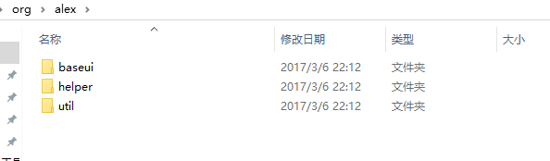

cd C:\Users\ASUS\Desktop\org

jar -cvf alexTools.jar alex
创建一个jar包 + 产看详细信息 + 指定jar文件名称
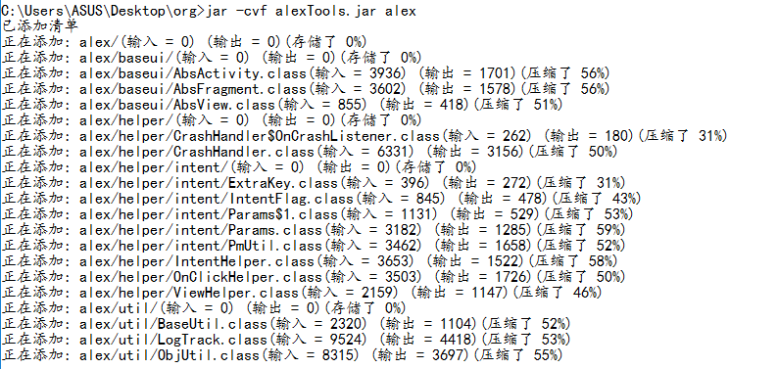

参数说明
-c 创建一个jar包
-t 显示jar中的内容列表
-x 解压jar包
-u 添加文件到jar包中
-f 指定jar包的文件名
-v 生成详细的报造，并输出至标准设备
-m 指定manifest.mf文件.(manifest.mf文件中可以对jar包及其中的内容作一些一设置)
-0 产生jar包时不对其中的内容进行压缩处理
-M 不产生所有文件的清单文件(Manifest.mf)。这个参数与忽略掉-m参数的设置
-i 为指定的jar文件创建索引文件
-C 表示转到相应的目录下执行jar命令,相当于cd到那个目录，然后不带-C执行jar命令

